Кроссворд по сказке «Два Мороза»

|  |  |  |  |  |  |  |  |  |  |  |  |  |  |  |  |  |  |  |  |  |
| --- | --- | --- | --- | --- | --- | --- | --- | --- | --- | --- | --- | --- | --- | --- | --- | --- | --- | --- | --- | --- |
|  |  |  |  |  |  |  |  |  |  |  |  |  |  |  |  |  |  |  |  |  |
|  |  |  |  |  |  |  |  |  |  |  |  | **3** |  |  |  |  |  |  |  |  |
|  |  |  |  |  |  |  |  |  |  |  |  |  |  | **9** |  |  |  |  |  |  |
|  |  |  |  |  |  |  |  |  |  |  |  |  |  |  |  |  |  |  |  |  |
|  |  |  |  |  |  |  |  | **2** |  | **4** |  |  |  |  |  |  |  |  |  |  |
|  |  |  |  |  |  |  |  |  |  |  |  |  |  |  |  |  |  |  |  |  |
|  |  |  |  |  |  | **1** |  |  |  |  |  |  |  |  |  |  |  |  |  |  |
|  |  | **8** |  |  |  |  |  |  |  |  |  |  |  |  |  |  |  |  |  |  |
|  |  |  |  |  |  |  |  |  |  | **7** |  |  |  |  |  |  |  |  |  |  |
| **6** |  |  |  |  |  |  |  |  |  |  |  |  |  |  |  |  |  |  |  |  |
|  |  |  |  |  |  |  |  |  |  |  |  |  |  |  |  |  |  |  |  |  |
|  |  |  |  |  |  |  |  |  |  |  |  |  |  |  |  |  |  |  |  |  |
|  |  |  |  |  |  |  |  |  |  |  |  |  |  |  |  |  |  |  |  |  |
|  |  |  |  |  |  |  |  |  |  |  |  |  |  |  |  |  |  |  |  |  |
|  |  |  |  |  |  |  |  |  |  |  |  |  |  |  |  |  |  |  |  |  |
|  |  |  |  |  |  |  |  |  |  |  |  |  |  |  |  |  |  |  |  |  |
|  |  |  |  |  |  |  |  |  |  |  |  |  |  |  |  |  |  |  |  |  |

1. Куда побежали братья поразвлечься? *(дорога)*
2. Что звенело на санях богача? *(колокольчики)*
3. Что хотел набрать в лесу бедняк? *(дрова)*
4. Что лучше шубы греет? *(топор)*
5. Братья хотели людей ……. *(заморозить)*
6. Что звенело на санях бедняка? *(бубенчик)*
7. Кто ехал в лес по дрова? *(крестьянин)*
8. Кого удалось заморозить старшему брату? *(купец)*
9. Кто такие братья Красный и Синий нос? *(мороз)*

Раскрась картинку

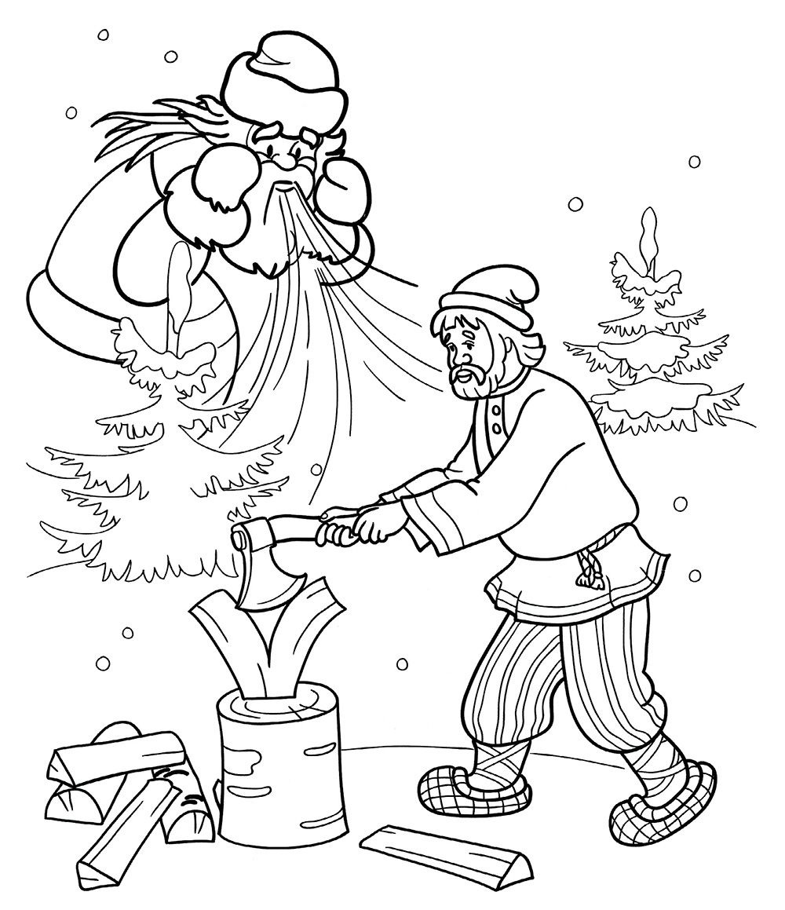

**Викторина по русской народной сказке «Два Мороза»**

1. Кем приходилось друг другу два Мороза? *Родные братья.*
2. Как звали двух Морозов? *Мороз - Красный нос и Мороз - Синий нос.*
3. Кто из Морозов старше? *Мороз - Синий нос.*
4. Кто из братьев сильнее? *Мороз - Синий нос.*
5. Куда решили пойти два Мороза, чтобы позабавиться? *На дорогу.*
6. У кого на санях были колокольчики? *У купца.*
7. У кого на санях был бубенчик? *У крестьянина, дровосека.*
8. Кто решает, кому гнаться за мужиком, а кому - за купцом? *Мороз - Красный нос.*
9. Кто погнался за купцом? *Мороз - Синий нос.*
10. Кто побежал за крестьянином? *Мороз - Синий нос.*
11. Почему Мороз - Красный нос решил, что ему легче будет справиться с крестьянином? *Потому что он был легко одет.*
12. Каким делом занимался мужик в лесу? *Рубил деревья.*
13. Что решил делать купец, чтобы не замёрзнуть? *Не шевелиться.*
14. Куда забрался и что заморозил Мороз - Красный нос у мужика? *Полушубок.*
15. Чем мужик выколачивал брата Мороза? *Поленом.*